Изготовитель: ООО "Дмитровский мебельный комбинат
Адрес: Россия, 141800, Московская область, г. Дмитров, ул. Бирлово поле, д. 18

Код 631 Диван-кровать «Авиньон мини»
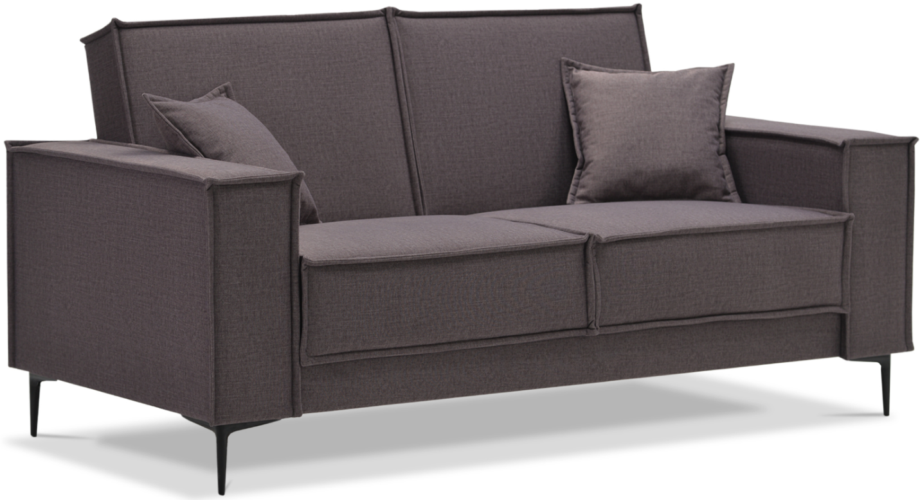
Габаритные размеры:
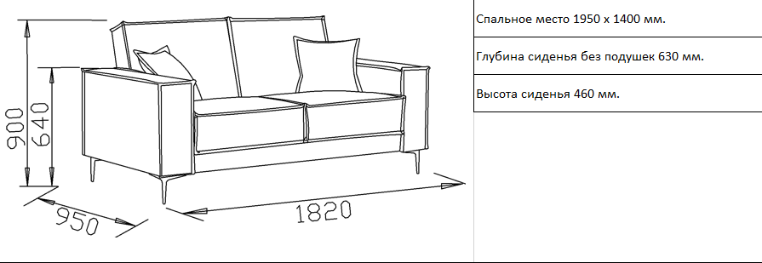
Каркас. Выполнен с использованием древесины хвойных пород, ЛДСП, ДВПО, ХДФ, ДСП, фанеры. Опоры дивана выполнены из металла.
Наполнение. Спальное место сформировано с применением пружинной змейки и высококачественного ППУ. Наполнитель декоративных подушек – смесь 75/25 (синтепух/ крошка ППУ).
Сиденье | Спальное место
Декоративный чехол. Выполнен из современных мебельных тканей.

Принцип трансформации дивана:
Рис.1
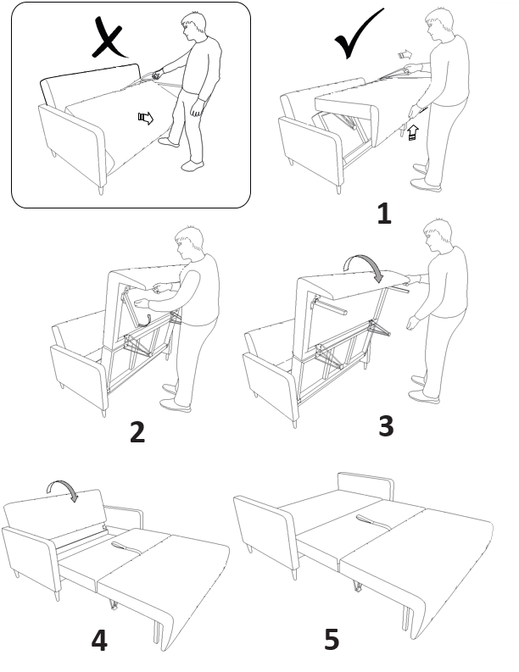
Рис.2

Сборка дивана
- Для сборки дивана выбирайте ровный участок пола! При искривлениях пола возможны отклонения в работе механизма трансформации дивана, перекосы формы изделия.
- Проводите сборку дивана вдвоём. Перемещайте все детали бережно, без рывков, укладывайте устойчиво, избегайте их падений и ударов!
- Для сборки изделия необходимо:
Отвертка | 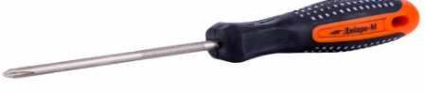
Проверить список деталей, узлов и фурнитуру:
Диван ……………...…………………………………………….……….1шт.
Спинка ……...……………….………………………..….………………1шт.
Подушка декоративная …………………………………………………2шт.
Саморез 5_30 …………………………………………………………...16шт.
Саморез 4_30 ……………………………………………………………4шт.
Саморез 4_70 ……………………………………………………………4шт.
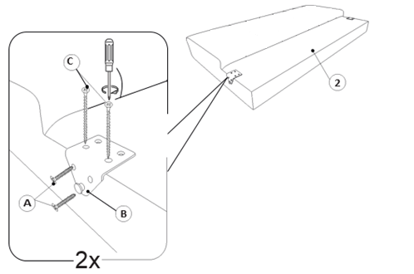
1.

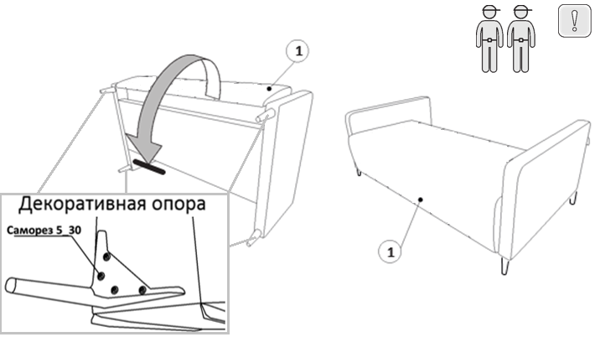
2.

